**UNGUIDED 2 RPL BO   
Pengantar PBO dan Pemrograman Java  
Soal A**

**Pengumpulan jawaban/source code:**

Buat github repository bernama UG_RPLBO_[NIM]_[GRUP], kemudian invite collaborator sesuai grup kalian. Buat folder di dalamnya untuk UG2 dengan format [UG]_[NIM], buat sub folder untuk setiap soal dengan format [No Soal]_[NIM]. Contoh 7120504_1 untuk jawaban soal nomor 1, dan seterusnya.

Collaborator:

Grup A, D :

* [gabriel.imanuel@ti.ukdw.ac.id](mailto:gabriel.imanuel@ti.ukdw.ac.id)
* [harris.kurniadi@ti.ukdw.ac.id](mailto:harris.kurniadi@ti.ukdw.ac.id)
* [ananda.apriliansyah@ti.ukdw.ac.id](mailto:ananda.apriliansyah@ti.ukdw.ac.id)

Grup B, C:

* [bantolo.setiadi@ti.ukdw.ac.id](mailto:bantolo.setiadi@ti.ukdw.ac.id)
* [albertus.adrian@ti.ukdw.ac.id](mailto:albertus.adrian@ti.ukdw.ac.id)
* [angelina.rumuy@ti.ukdw.ac.id](mailto:angelina.rumuy@ti.ukdw.ac.id)

**Soal 1 (bobot 40)**

Anda diberikan sebuah project java yang berisikan class Mobil dan class PejalanKaki seperti class diagram berikut:

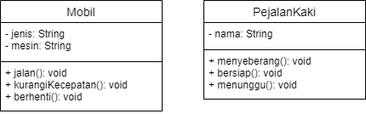

* Buatlah sebuah main class bernama Main, lalu instansiasi sebuah objek Mobil Bernama M_[NIM]
* Instansiasi juga sebuah objek PejalanKaki bernama P_[NIM]
* Minta inputan kode lampu lalu lintas pada user:
  + Hijau = 1
  + Kuning = 2
  + Merah = 3
* Jika kode lampu = 1, maka mobil M_[NIM] akan jalan dan pejalan kaki P_[NIM] akan menunggu.
* Jika kode lampu = 2, maka mobil M_[NIM] akan mengurangi kecepatan dan pejalan kaki P_[NIM] akan bersiap untuk menyeberang jalan.
* Jika kode lampu = 3, maka mobil M_[NIM] akan berhenti dan pejalan kaki P_[NIM] akan menyeberangi jalan.
* Jika kode lampu lain, maka print “Kode lalu lintas tidak valid”.

**Hint**: Gunakan Scanner untuk menangani inputan user yang disimpan pada variable kodeLampu.

Scanner inp = new Scanner(System.*in*);  
System.*out*.println("Kode lampu lalu lintas saat ini: ");  
int kodeLampu = inp.nextInt();

Contoh input/output:

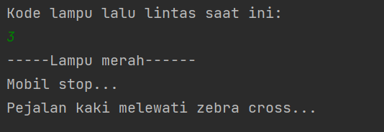

Poin Penilaian

Class Mobil dan penggunaannya : 35

Class Pejalan kaki dan penggunaannya : 35

Program dan output : 30

**Soal 2 (Bobot 60)**

Rico memiliki sebuah toko bangunan yang cukup besar, kamu sebagai sahabatnya diminta untuk membuat sebuah program untuk menghitung total yang harus dibayar pelanggan setelah dikurangi jumlah diskon. Jadi program akan meminta pengguna untuk memasukkan jumlah barang yang dibeli, kemudian meminta harga setiap barang, hitung totalnya, lalu terapkan diskon sesuai kriteria diskon berikut, hitung dan cetak jumlah akhir yang harus dibayar. Program hanya menggunakan satu class saja.

* + Minta inputan banyaknya barang yang dibeli oleh pelanggan
  + Minta harga setiap barang yang dibeli satu per satu
  + Kemudian program akan menampilkan semua total belanja
  + Jika total belanja mulai dari Rp. 101.000 hingga Rp.200.000, diskonnya menjadi 5%
  + Jika total harga mulai dari Rp.201.000 hingga Rp.400.000, diskonnya adalah 10%
  + Jika total harga lebih dari Rp. 400.000, diskonnya adalah 20%
  + Jika total harga < 100.000, tidak dikenakan diskon

Penamaan file: hitungDiskon_[NIM]_[GRUP].java

**Hint:**

Gunakan Scanner seperti berikut untuk menerima inputan user yang disimpan pada variable jmlBarang:

Scanner inp = new Scanner(System.*in*);  
System.*out*.print("Banyak belanjaan: ");  
int jmlBarang = inp.nextInt();

Begitu juga dengan inputan harga barang, gunakan tipe data yang sesuai.

**Input**: Jumlah barang, harga setiap barang.

**Output**: Total harga, total bayar.

**Contoh input/output**:

# Banyak barang : 3

* Harga barang 1: 50000
* Harga barang 2: 50000
* Harga barang 3: 30000

Total harga : 130000

Total bayar : 123500

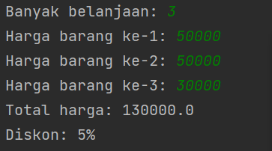

Poin Penilaian

Perulangan benar : 25

Kondisi dan percabangan benar : 50

Output benar : 25